# ****PENELITIAN****

**PERILAKU IBU MENYUSUI DALAM MELAKUKAN**

**PERAWATAN PAYUDARA**

Di PosyanduDesaSendangKecamatanJambonKabupatenPonorogo



**Oleh :**

**LENI SULISTYO WIJAYANTI**

**NIM: 11621136**

**PROGRAM STUDI DIII KEBIDANAN**

**FAKULTAS ILMU KESEHATAN**

**UNIVERSITAS MUHAMMADIYAH PONOROGO**

**2014**

**PERILAKU IBU MENYUSUI DALAM MELAKUKAN**

**PERAWATAN PAYUDARA**

Di PosyanduDesaSendangKecamatanJambonKabupatenPonorogo

KARYA TULIS ILMIAH

DiajukanKepada Program Studi DIII KebidananFakultasIlmuKesehatanUniversitasMuhammadiyahPonorogo

Untuk Mendapatkan Gelar Ahli Madya Kebidanan



**Oleh :**

**LENI SULISTYO WIJAYANTI**

**NIM 11621136**

**PROGRAM STUDI DIII KEBIDANAN**

**FAKULTAS ILMU KESEHATAN**

**UNIVERSITAS MUHAMMADIYAH PONOROGO**

**2014**

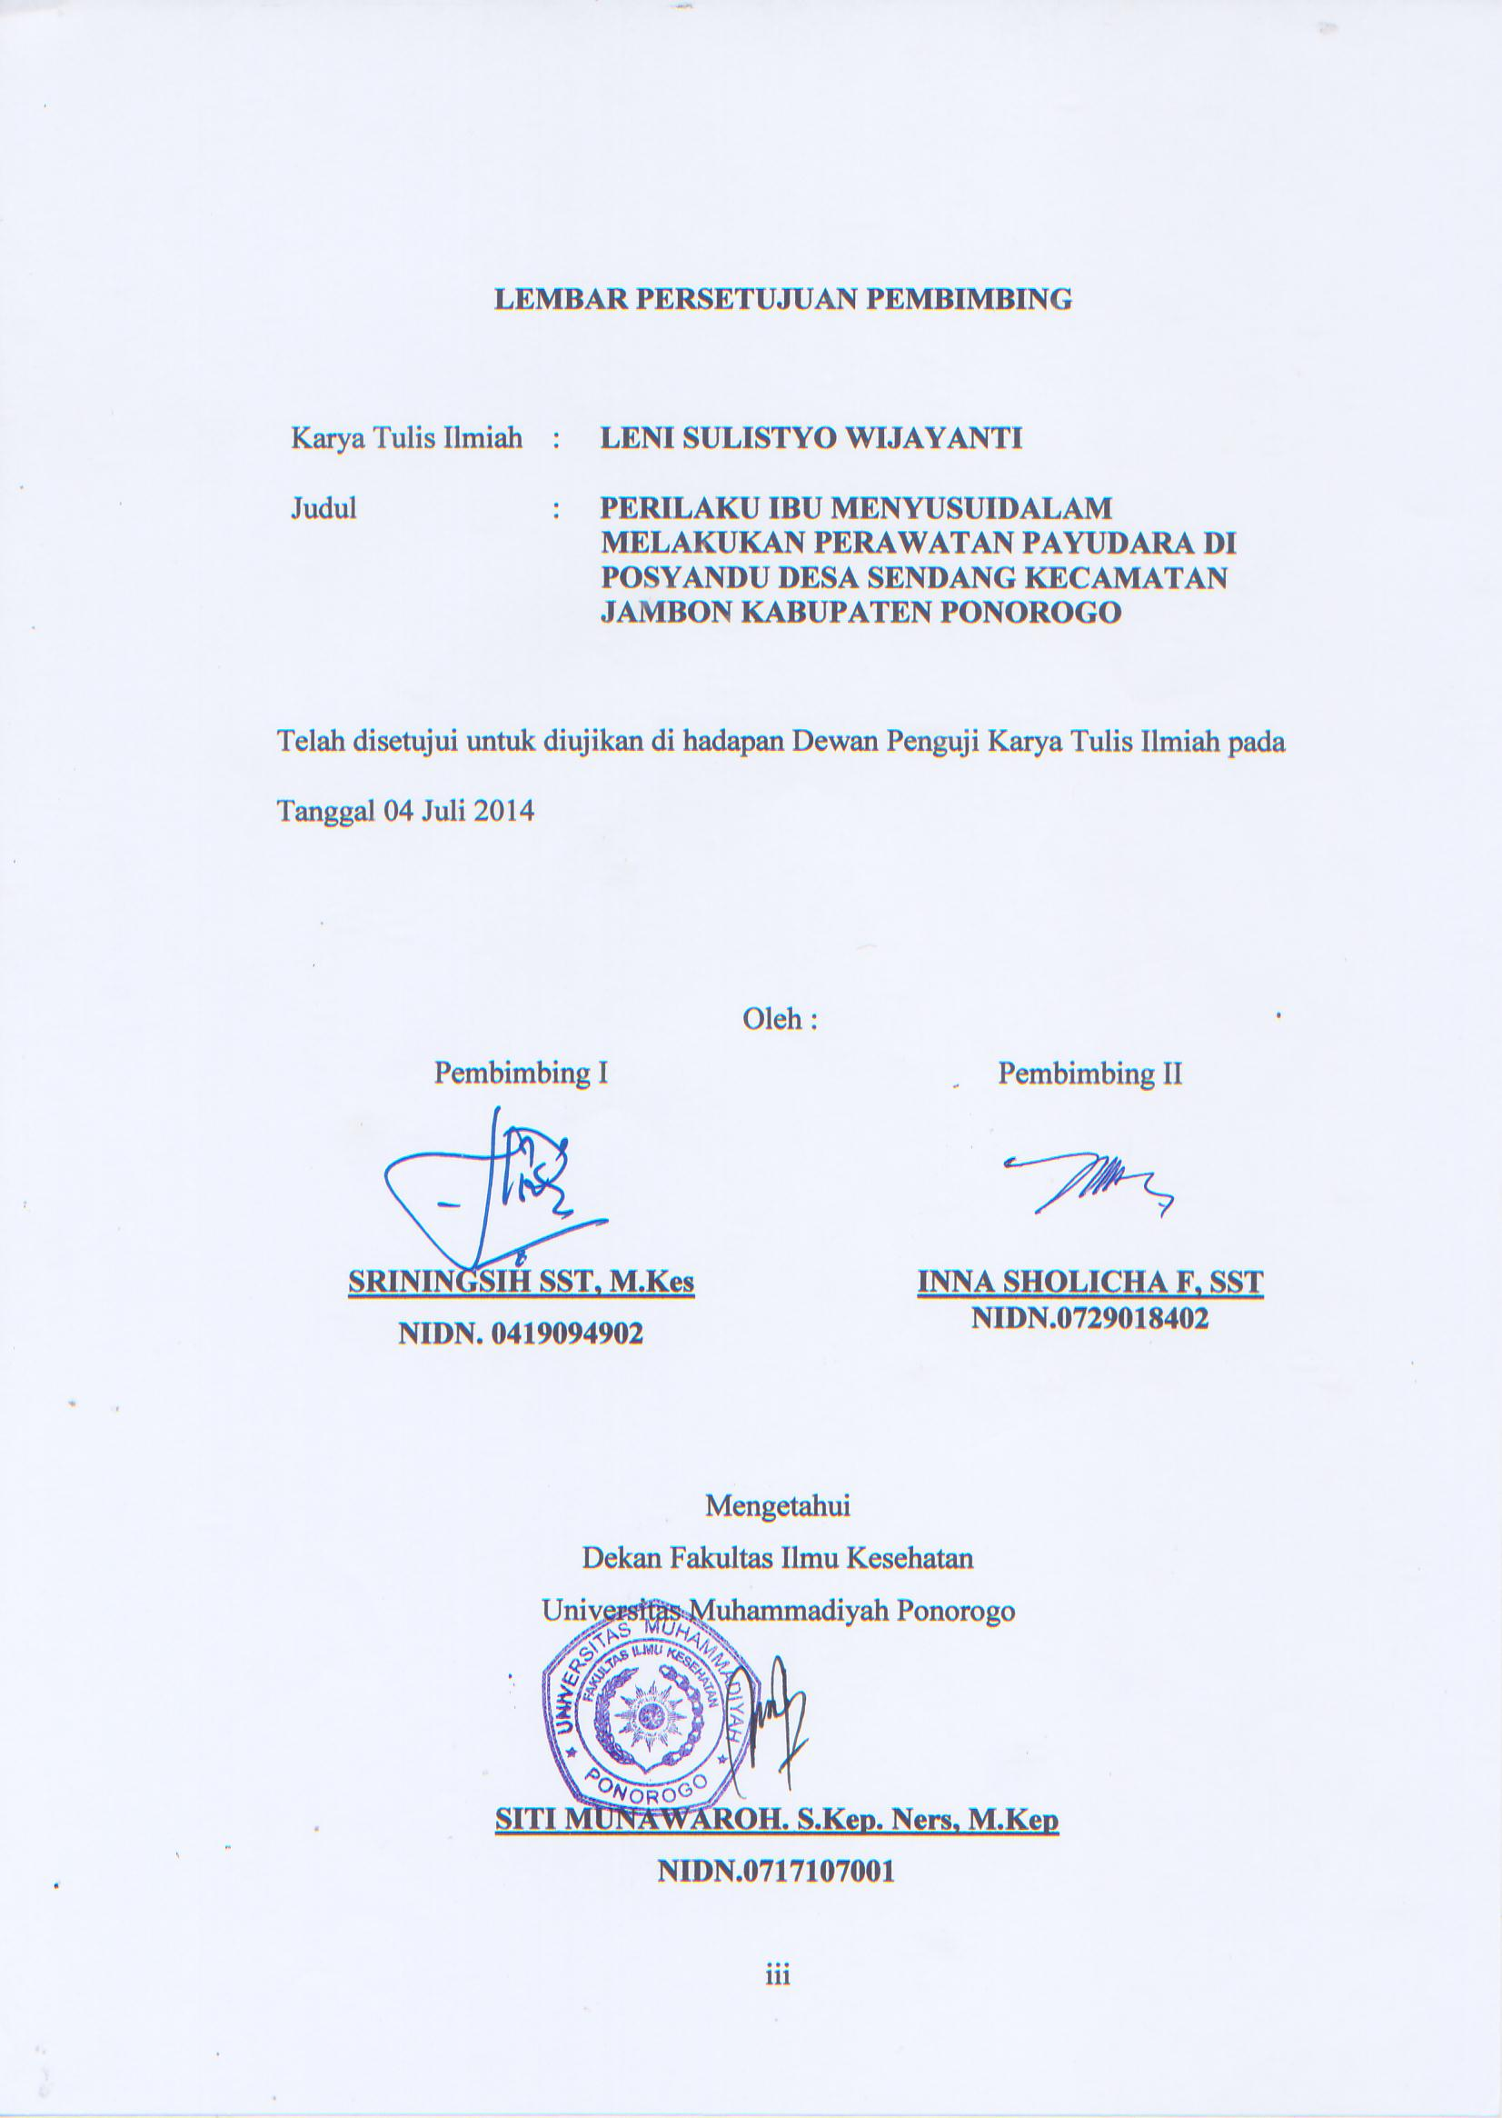

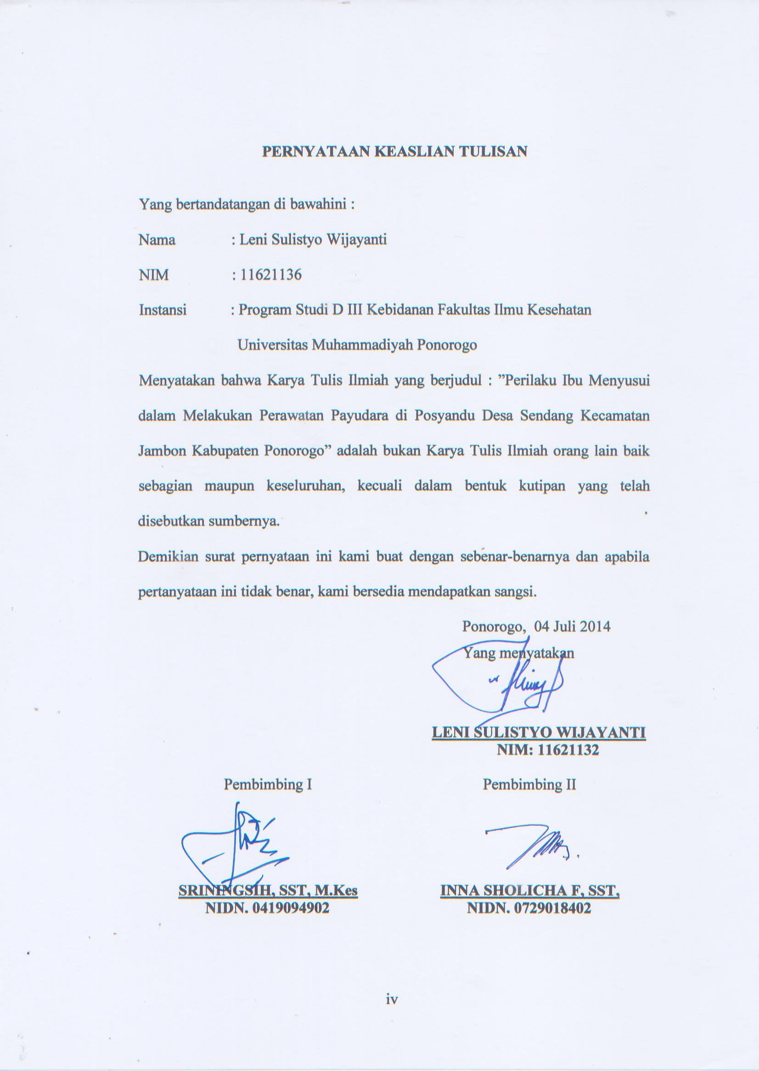

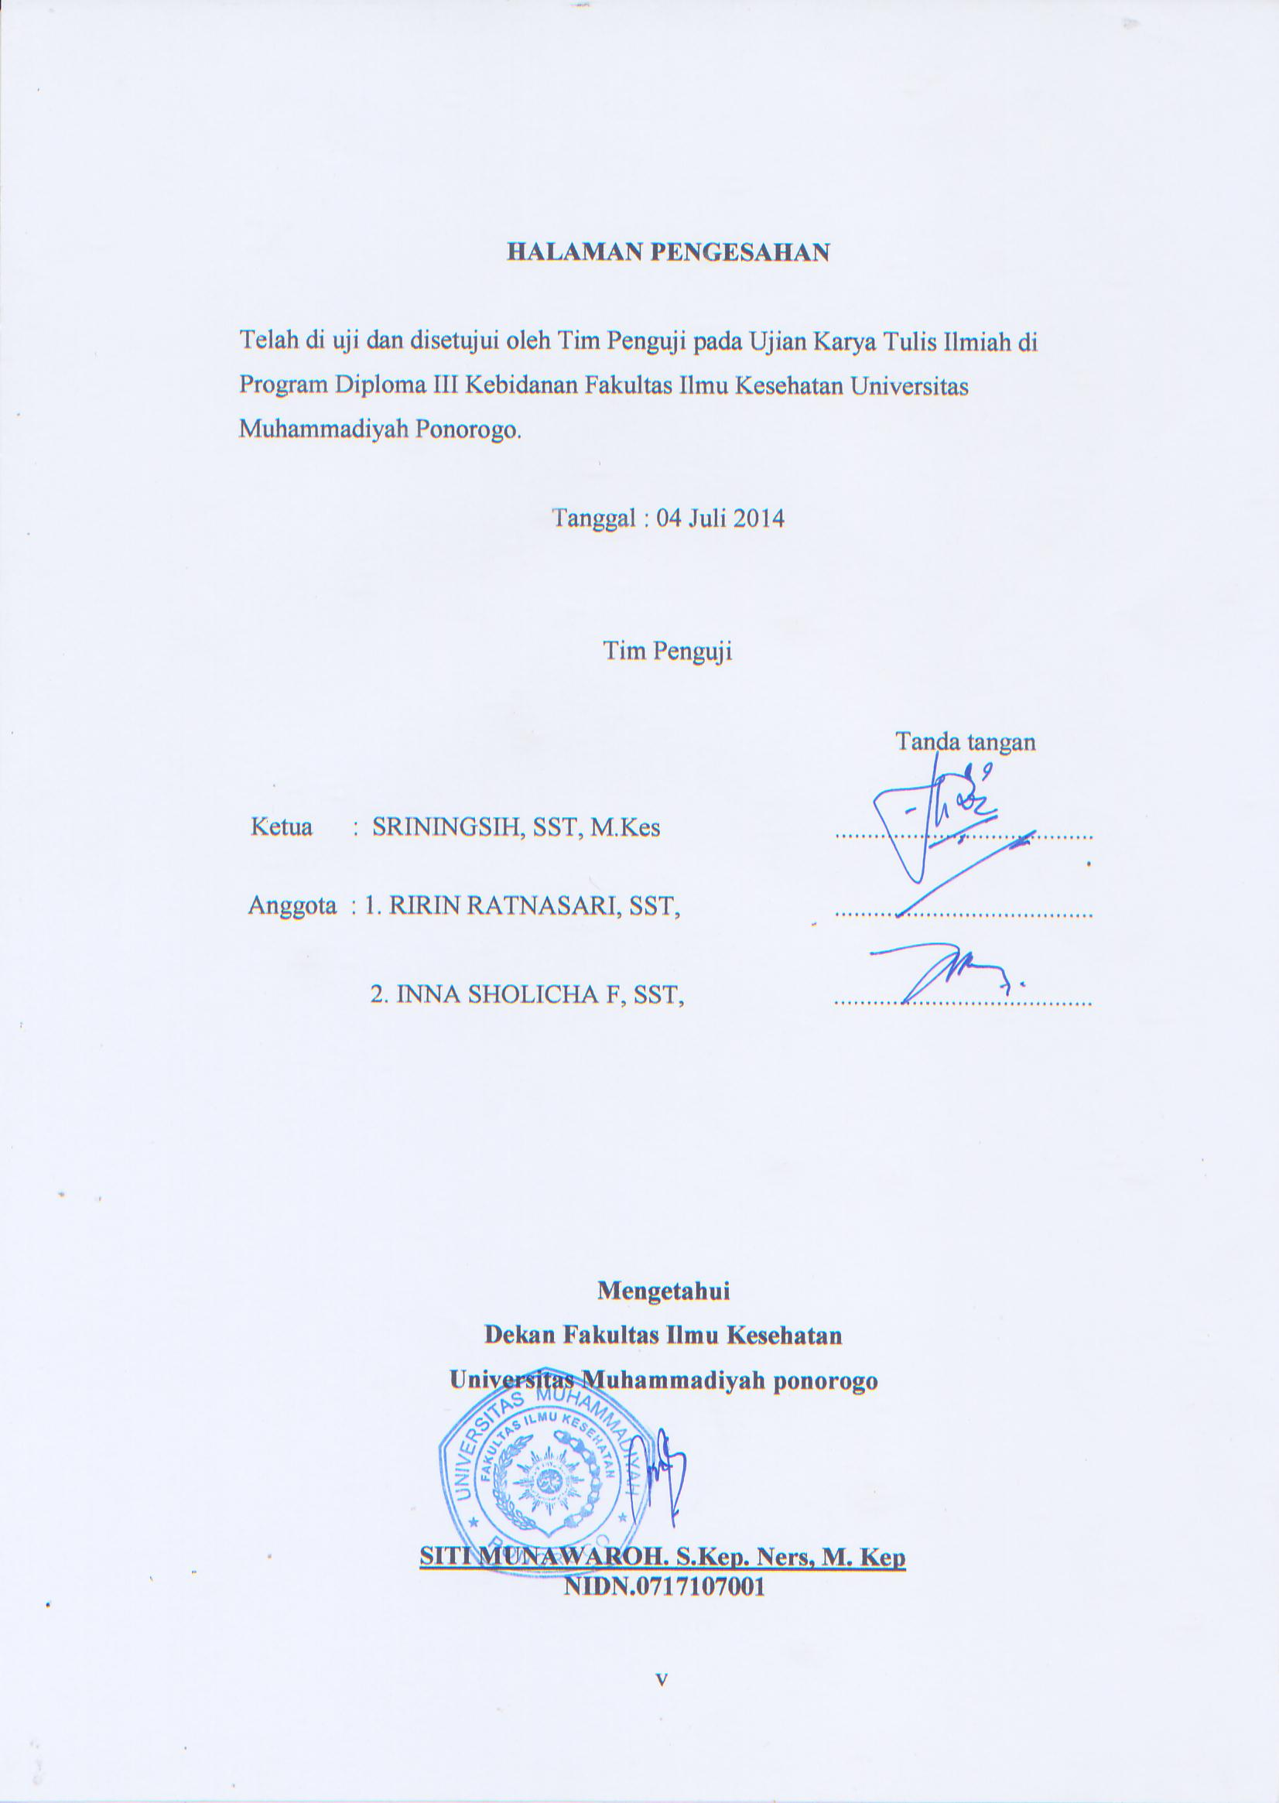

**PERSEMBAHAN**



Alhamdulillahirobbil’alamin… pujisyukurkehadiratan Allah SWT atassegalalimpahanrahmat yang telah Allah SWT berikansertasholawatdansalamkepadaNabiAgung Muhammad SAW, karenapadaakhirnyaKaryaTulislmiahinidapatdiselesaikan.

Karyakeciliniakupersembahkanuntuk :

Pahlawan yang takberpedang, malaikat yang takbersayap (Ibu), denganpenuhkesabaran, kasihsayang, sertadoarestunyaselamainimenjadikekuatandanpenerangbagijalankuuntukmenyelesaikanpendidikanini. Cahayahidup yang senantiasaada di saatsukamaupunduka, selalusetiamendampingisaatkulemahtakberdaya (Bapak) yang selalumemanjatkandoauntukputritercintadalamsetiapsujudnya.

Tiada kata yang bisaakuucapkankecualiterimakasihbanyak,atassemuacinta, kasihsayang, pengorbanan (moril&materil), dukungan, do’a, semangat yang tiadahentinyaengkauberikanuntukku, yang takpernahlelah, takkenalpanasmaupunhujan, takkenalsiangmaupunmalam. Semogaakumasihbisamembahagaiakanibudanbapak, I louphouw mam, I louphouw father……… you are my everything.

Kakakkutersayang Evan AndikWijanarkobesertaistrinyaterimakasihatasmotivasidandukungannya, Akuslalumerindukan mu.

Untuk seseorang yang kelak akan mendampingi hidup sayaAgus Budi Cahyono, terimakasihtelahhadir di hidupku, kehadiranmusangatberhargabagiku, kamu yang temanihari-harikusampaiakhirhayatku.

Thank’s for my all best friends midwifery program. Temandalamsukadandukaselama 3 tahunterakhir yang takmungkinterlupakan. Tanpa kalian hidupkutakberarti.

KepadaibuSriningsih, SST, M. Kesdanibu Inna Sholicha F, SST terimakasihbanyakatassegalabimbingandankesabarannya. SemogaAllah SWT senantiasamelindungi, menjagadanmelimpahkanRahmatNYA.

Terimakasihkepadaseluruhpihak yang telahmembantudalamdalam proses pembuatanKaryaTulisIlmiahini.

**ABSTRAK**

**Perilaku Ibu Menyusui Dalam Melakukan Perawatan Payudara Di Posyandu Desa Sendang Kecamatan Jambon Kabupaten Ponorogo**

**Oleh :LENI SULISTYO WIJAYANTI, 2014**

Perawatan payudara merupakan bagian penting yang harus diperhatikan, hal ini dikarenakan payudara merupakan organ esensial penghasil ASI yaitu makanan pokok bayi baru lahir. Berdasarkan wawancara terhadap 13 ibu-ibu yang menyusui di

Posyandu Desa Sendang Kecamatan Jambon Kabupaten Ponorogo didapatkan hasil 2 orang ibu (15,4%) yang memberikan ASI pada bayinya dan melakukan perawatan payudaradengan baik sesuai dengan teori, sedangkan sisanya 11 orang ibu (84,6%) tidak melakukan perawatan payudara dengan benar. Oleh karena itu disini peran seorang ibu harus dipersiapkan sebaik mungkin pada proses laktasi baik pada masa prenatal maupun pada masa post natal. Salah satunya adalah melakukan perawatan payudara pada ibu menyusui untuk memperlancar laktasi. Penelitian ini bertujuan untuk mengetahui Perilaku Ibu Menyusui Dalam Melakukan Perawatan Payudara di Posyandu Desa Sendang Kecamatan Jambon Kabupaten Ponorogo.

Desain penelitian adalah *deskriptif*. Populasi penelitian adalah semua ibu yang mempunyai balita usia 0-2 tahun di Posyandu Desa Sendang Kecamatan JambonKabupaten Ponorogo sejumlah 38 responden. Teknik sampling yang digunakan adalah *accidental sampling*. Jumlah sampel sebanyak 26 responden. Pengumpulan data menggunakan cek list yang berisi perilaku ibu menyusuidalam melakukanperawatan payudara.Analisa data menggunakan prosentase.

Hasil penelitian terhadap 26 responden menunjukkan sebagian besar yaitu sebanyak 19 responden atau 73,08% memiliki perilaku pasif dan hampir setengahnya yaitu sebanyak 7 responden atau 26,92% memiliki persilakuaktif.

Hasil penelitian direkomendasikan peneliti selanjutnya dapat melakukan penelitian lebih lanjut tentang perawatan payudara pada ibu menyusui.

**Kata Kunci :Perilaku, Ibu Menyusui, Perawatan Payudara.**

**ABSTRACK**

***Behavior ofBreastfeedingInBreastCare***

***at SendangVillageJambonPonorogo***

***By :*LENI SULISTYO WIJAYANTI*,* 2014**

*Breast care is an important part to note, this is because the breast is a breast milk-producing organ that is essential staple food of the newborn. Therefore here the role of a mother to be prepared as possible in the process either during prenatal lactation or during the post natal. One of them is doing the breast care nursing mothers to facilitate lactation. This study aims to determine the Conduct Behavior Breastfeeding In Breast Care at Sendang Village JambonPonorogo.*

*The study design was descriptive. The study population were all mothers with children aged 0-2 years in the Sendang Village JambonPonorogo number of 26 respondents. The sampling technique used is accidental sampling. The total sample of 26 respondents. Collecting data using a check list that contains the behavior of lactating mothers in the treatment of breast. Data analysis using the percentage.*

*The total sample of 26 respondents. Collecting data using a check list that contains the behavior of lactating mothers in that most of the respondents were 19 or 73,08% have a passive behavior and nearly half as many as 7 respondents or 26,92% had active behavior.*

*The results of the study recommended further research can do more research on the lactating mothers in the treatment of breast.*

*Keywords: Behavior, Nursing Mothers, Breast Care.*

**KATA PENGANTAR**

# Puji syukur kehadirat Allah SWT penulis panjatkan atas segala rahmat dan hidayah-Nya, sehingga penulis dapat menyelesaikan Karya Tulis Ilmiahini dengan judul “PERILAKU IBU MENYUSUI DALAM MELAKUKAN PERAWATAN PAYUDARA DI POSYANDU DESA SENDANG KECAMATAN JAMBON KABUPATEN PONOROGO” Untuk melengkapi persyaratan dalam menyelesaikan Program DIII Kebidanan Fakultas Ilmu Kesehatan Universitas Muhammadiyah Ponorogo.

Penulis menyadari dengan sepenuh hati bahwa dalam rangka kegiatan Karya Tulis Ilmiah ini tidak akan terlaksana sebagaimana yang diharapkan tanpa adanya bantuan dari berbagai pihak yang telah memberikan banyak bimbingan, arahan, motivasi kepada penulis. Untuk itu dalam kesempatan ini penulis ingin menyampaikan ucapan terimakasih kepada :

1. Drs. Sulton, M.si selaku Rektor Universitas Muhammadiyah Ponorogo.
2. Ibu Siti Munawaroh, S.Kep. Ners, M. Kes selaku Dekan Fakultas Ilmu Kesehatan Universitas Muhammadiyah Ponorogo.
3. Ibu Visi Prima Twin P, S.ST, selaku Kaprodi DIII Kebidanan Universitas Muhammadiyah Ponorogo.
4. Ibu Sriningsih,S.ST, M. Kes, selaku pembimbing I yang telah banyak memberikan bimbingan dan pengarahan selama penyusunan proposal ini.
5. Ibu Inna Sholicha Fitriani, S.ST, selaku pembimbing II yang telahbanyak memberikan bimbingan dan pengarahan dalam penyusunan proposalini.
6. Kepala Puskesmas Jambon Kecamatan Jambon Kabupaten Ponorogo yang telah memberikan izin kepada peneliti untuk mengambil data yang diperlukan selama penelitian.
7. Ibu dan bapak yang selalu mengiringi langkahku dengan do’adan memberi semangat, harapan serta dukungan.
8. Para Responden yang telah meluangkan waktu dan kesempatan dalam melakukan observasi pada penelitian ini.
9. Teman-temanku di Program Studi Kebidanan Fakultas Ilmu Kesehatan UNMUH Ponorogo dan semua pihak yang telah membantu penulis menyelesaikan penelitian ini.

Dalam penulisan penelitian ini, penulis menyadari bahwa karya tulis ini masih jauh dari kesempurnaan. Oleh karena itu penulis mengharapkan kritik dan saran yang bersifat membangun.

Akhirnya penulis berharap penelitian ini dapat bermanfaa tkhususnya bagi bidang kebidanan.

Ponorogo, 04 Juli 2014

Yang Menyatakan,

**LENI SULISTYO WIJAYANTI**

**NIM 11621136**